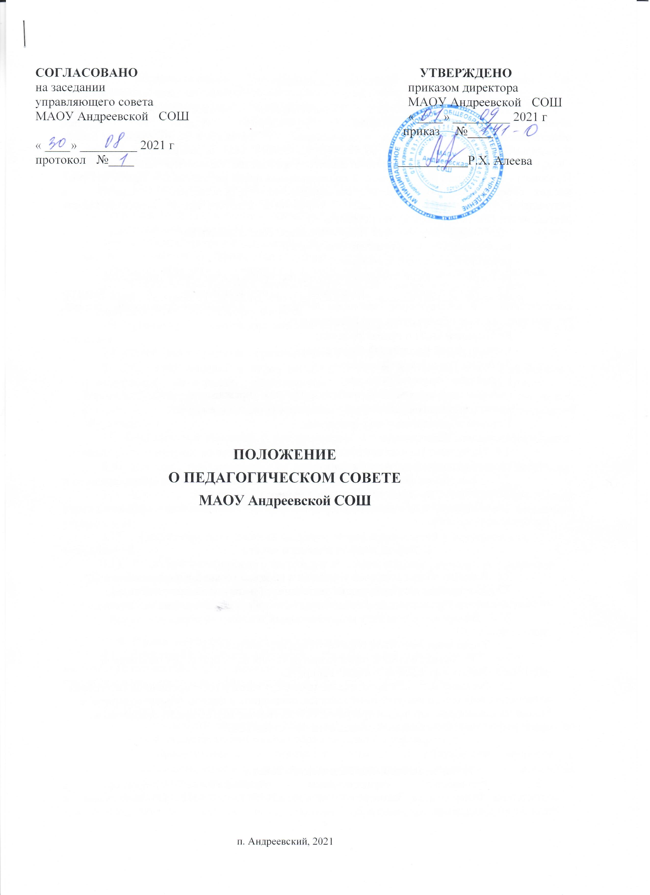
1.Общие положения
1.1. Положение о Педагогическом совете Муниципального автономного общеобразовательного учреждения Андреевской средней общеобразовательной школы, а в дальнейшем - «Положение», разработано на основе Федерального Закона от 29.12.2012 г. ФЗ-273 «Об образовании в Российской Федерации», а также Устава образовательного учреждения. Педагогический совет (далее Педсовет) - это высший педагогический коллегиальный орган управления, в задачи которого входит совершенствование качества образовательного процесса, его условий и результатов. Педсовет призван обеспечить педагогическую целесообразность деятельности совета школы и администрации.
1.2. Целями деятельности Педагогического совета являются:
- осуществление самоуправленческих начал;
- развитие инициативы коллектива;
- воплощение в жизнь государственно-общественных принципов управления.
1.3. Деятельность Педсовета осуществляется в строгом соответствии с действующим законодательством и нормативно-правовыми актами, регламентирующими образовательную деятельность:
- Конвенцией ООН о правах ребенка;
- Конституцией Российской Федерации; - - Законами Российской Федерации;
- Нормативно-правовыми актами;
-Типовым положением об общеобразовательном учреждении;
-Нормативно-правовыми актами управления образованием;
- Уставом образовательного учреждения;
-Настоящим Положением.
1.4. Настоящее Положение принимается Педагогическим советом и утверждается
директором образовательного учреждения.
1.5. Настоящее Положение является локальным нормативным актом,
регламентирующим деятельность образовательного учреждения.
1.6. Положение о Педсовете образовательного учреждения принимается на
неопределенный срок.
2. Задачи педагогического совета
2.1. Решение общих вопросов управления образовательной деятельностью.
2.2. Обеспечение направленности деятельности педагогических работников
образовательного учреждения на совершенствование образовательной деятельности.
2.3. Внедрение в практику инновационных технологий образовательной
деятельности.
2.4. Управление качеством образовательной деятельности.
2.5. Содействие в обеспечении взаимодействия педагогических работников
образовательного учреждения с общественностью.
2.6. Решение вопросов организации промежуточной и государственной (итоговой)
аттестации, переводе и выпуске обучающихся, освоивших в полном объеме содержание
основных общеобразовательных программ, осуществление мер по предупреждению и
ликвидации академической неуспеваемости обучающихся.
3. Компетенция педагогического совета
3.1. Руководство осуществлением образовательного процесса в соответствии Федеральным Законом от 29.12.2012 г. ФЗ-273 «Об образовании в Российской Федерации»,
Уставом образовательного учреждения, лицензией и свидетельством о государственной аккредитации образовательного учреждения.
3.2. Поддержание общественных инициатив по совершенствованию и развитию
обучения и воспитания, творческого поиска педагогических работников в
организации инновационной деятельности.
3.3. Определение форм и порядка проведения промежуточной аттестации
обучающихся, а также деятельности по предупреждению и ликвидации академической
неуспеваемости обучающихся.
3.4. Осуществление текущего контроля успеваемости, принятие решений о
проведении промежуточной и государственной (итоговой) аттестации, о допуске
выпускников 9-х и 11-х классов к экзаменам, о проведении промежуточной
и государственной (итоговой) аттестации в щадящей форме по медицинским показателям,
о переводе обучающихся в следующий класс, об отчислении обучающихся, о
выдаче документов об образовании государственного образца, о награждении
обучающихся за успехи в обучении грамотами, похвальными листами или медалями.
3.5. Создание конфликтной комиссии в случае несогласия обучающихся или
их родителей (законных представителей) с результатами промежуточной аттестации
для принятия решения по существу вопроса.
- Организация и совершенствование методического обеспечения образовательного процесса.
- Разработка и принятие образовательных программ и учебных планов.

- Принятие решений о мерах педагогического и дисциплинарного воздействия к обучающимся в порядке, определенном Законом РФ «Об образовании в Российской Федерации» и Уставом образовательного учреждения, которое своевременно (в трехдневный срок) доводится до сведения родителей обучающегося.
- Внесение предложений о распределении стимулирующей части фонда оплаты труда.

- Внесение предложений по вопросам материально-технического обеспечения и оснащения образовательного процесса.
- Контроль за работой подразделений общественного питания и медицинских учреждений в целях охраны и укрепления здоровья детей и работников образовательного учреждения.
3.12. Содействие деятельности педагогических организаций и методических
объединений.
3.13. Рассмотрение вопросов о награждении педагогических работников почетными
грамотами, отраслевыми наградами.
3.14. Рассмотрение и утверждение компенсационных выплат на летний
оздоровительный период для педагогических работников.
4. Права и ответственность педагогического совета
4.1. Решения Педагогического совета, принятые в пределах его компетенции,
являются обязательными для исполнения участниками образовательного процесса, которые
ставятся в известность о решениях, принятых Педагогическим советом.
4.2. Члены Педагогического совета имеют право:
- предлагать директору образовательной организации планы мероприятий по совершенствованию работы образовательного учреждения;
- присутствовать и принимать участие в обсуждении вопросов о совершенствовании организации образовательного процесса на заседаниях Управляющего Совета.
4.3. Педагогический совет несет ответственность:
- за соблюдение в процессе осуществления образовательным учреждением
образовательной деятельности законодательства Российской Федерации;
- за соблюдение прав участников образовательного процесса;
- за педагогически целесообразный выбор и реализацию в полном объеме общеобразовательных программ, соответствие качества результатов образования требованиям Федеральных государственных образовательных стандартов;
- за развитие принципов общественно-государственного управления и самоуправления в образовательном учреждении;
- за упрочение авторитета образовательного учреждения.

5. Организация деятельности педагогического совета
5.1. В Педагогический совет входят все педагогические работники, состоящие
в трудовых отношениях с образовательной организацией (в том числе работающие
по совместительству и на условиях почасовой оплаты). В Педагогический совет также
входят следующие работники образовательной организации: директор, все его
заместители. Граждане, выполняющие педагогическую деятельность на основе
гражданско-правовых договоров, заключенных с образовательной организацией, не являются членами Педагогического совета, однако могут присутствовать на его заседаниях.
5.2. Правом голоса на заседаниях Педагогического совета обладают только его члены.
5.3.Директор образовательной организации, является председателем Педагогического
совета с правом решающего голоса и единственным не избираемым членом.
5.4. Для ведения протокола заседаний Педагогического совета из его членов
избирается секретарь.
- Заседания Педагогического совета проводятся в соответствии с планом работы образовательной организации на текущий учебный год, а также во внеочередном порядке для решения неотложных вопросов осуществления образовательной деятельности (малые Педагогические советы), но не реже 1 раза в 4 месяца.
- Педагогический совет считается собранным, если на заседании присутствуют не менее чем две трети состава педагогических работников, включая председателя.

- Решения Педагогического совета считаются принятыми, если за них проголосовало большинство участвующих в заседании. При равном количестве голосов решающим является голос председателя Педагогического совета.
- Руководитель образовательного учреждения в случае несогласия с решением Педагогического совета приостанавливает выполнение решения, извещает об этом учредителя, который при участии заинтересованных сторон рассматривает данное заявление, знакомиться с мотивированным мнением большинства членов Педагогического совета и выносит окончательное решение по спорному вопросу.
6. Делопроизводство педагогического совета
6.1. Протоколы заседаний Педагогического совета ведутся секретарем
Педагогического совета. Каждый протокол подписывается председателем и секретарем
Педагогического совета.
6.2. Протоколы входят в номенклатуру дел образовательного учреждения и хранятся в
делах директора образовательного учреждения. Нумерация протоколов ведется от начала учебного года.

